|  |  |
| --- | --- |
| **PHÒNG GIÁO DỤC & ĐÀO TẠO**  **QUẬN 5**  **ĐỀ CHÍNH THỨC** | **ĐỀ KIỂM TRA HỌC KÌ II**  **NĂM HỌC: 2019 – 2020**  **MÔN: TOÁN 6**  *Thời gian: 90 phút (không kể thời gian phát đề*) |

**Bài 1.** **(2,0 điểm)**

a) Rút gọn các phân số sau rồi tìm cặp phân số bằng nhau: 

b) Quy đồng rồi so sánh các phân số sau: 

**Bài 2.** **(2,0 điểm)** Tìm  biết

a) 

b) 

**Bài 3.** **(2,0 điểm)** Thực hiện phép tính:

a) 

b) 

**Bài 4. (1,0 điểm)** Một ti vi có giá đồng. Hôm nay cửa hàng giảm giá  cho loại ti vi này. Hỏi hôm nay, nếu mua chiếc ti vi này, khách hàng chỉ cần trả bao nhiêu tiền?

**Bài 5. (1,0 điểm)** Công ty công viên cây xanh của thành phố có kế hoạch trồng cây xanh ở một công viên đã thực hiện được  kế hoạch, còn phải trồng tiếp  cây nữa mới hoàn thành kế hoạch. Hỏi số cây trồng theo kế hoạch là bao nhiêu cây?

**Bài 6. (1,0 điểm)** Trên cùng một nửa mặt phẳng bờ chứa tia , vẽ hai tia  và  sao cho  

a) Tính số đo 

b) Tia có là phân giác của không? Vì sao?

**HƯỚNG DẪN GIẢI**

**Bài 1.** **(2,0 điểm)**

a) Rút gọn các phân số sau rồi tìm cặp phân số bằng nhau: 

b) Quy đồng rồi so sánh các phân số sau: 

**Lời giải**

|  |  |
| --- | --- |
| a)        Vậy | b)    Ta có:  nên  Vậy |

**Bài 2.** **(2,0 điểm)** Tìm biết

a) 

b) 

**Lời giải**

|  |  |
| --- | --- |
| a)  Ta có: nên  Vậy | b)    Vậy |

**Bài 3.** **(2,0 điểm)** Thực hiện phép tính:

a) 

b) 

**Lời giải**

|  |  |
| --- | --- |
| a) | b) |

**Bài 4. (1,0 điểm)** Một ti vi có giá đồng. Hôm nay cửa hàng giảm giá  cho loại ti vi này. Hỏi hôm nay, nếu mua chiếc ti vi này, khách hàng chỉ cần trả bao nhiêu tiền?

**Lời giải**

Số tiền khách hàng chỉ cần trả khi mua chiếc ti vi là:

(đồng**)**

Vậy để mua chiếc ti vi trên khi được giảm giá 15% thì khách hàng phải trả (đồng)

**Bài 5. (1,0 điểm)** Công ty công viên cây xanh của thành phố có kế hoạch trồng cây xanh ở một công viên đã thực hiện được  kế hoạch, còn phải trồng tiếp  cây nữa mới hoàn thành kế hoạch. Hỏi số cây trồng theo kế hoạch là bao nhiêu cây?

**Lời giải**

Số cây xanh trồng theo kế hoạch là:



Vậy số cây xanh trồng theo kế hoạch là  cây.

**Bài 6. (1,0 điểm)** Trên cùng một nửa mặt phẳng bờ chứa tia  , vẽ hai tia  và  sao cho  

a) Tính số đo 

b) Tia có là phân giác của không? Vì sao?

**Lời giải**

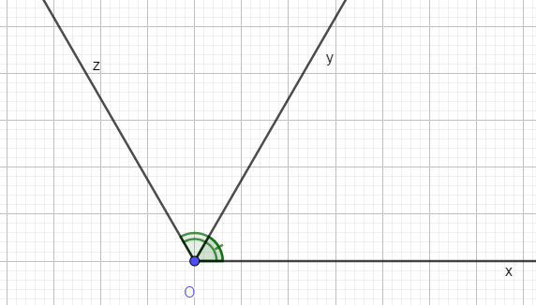

a) Vì 2 tia  cùng nằm trên nửa mặt phẳng bờ  mà  nên nằm giữa  và  .Do đó







b) Vì nằm giữa  và  (cmt) và  nên có là phân giác .

